Infografía – Plan de higiene y gasto calórico

GA6-230101507- AA2-EV01

Cesar Augusto Montoya Canizales

Ferney Alexander Cárdenas Bernal

Aprendices

Miriam Preciado Montañez

Instructor

Centro de Gestión de Mercados, Logística y Tecnologías de la Información

SENA Regional Bogotá D.C.

Tecnólogo Análisis y Desarrollo de Software

Ficha 2868399

2024

**Necesidades Energéticas Diarias**

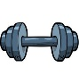**Factores**

**Individuales;**

**Edad:** El metabolismo se ralentiza con la edad, por lo que las necesidades calóricas tienden a disminuir.

**Sexo:** Los hombres suelen tener una mayor masa muscular y, por lo tanto, un metabolismo basal más alto.

**Peso:** El peso corporal influye directamente en la TMB. Una persona con mayor peso generalmente necesita más calorías para mantener las funciones vitales.

**Composición corporal:** La proporción de masa muscular y grasa también afecta el gasto energético. La masa muscular es metabólicamente más activa que la grasa.

**Estado de salud:** Enfermedades como el hipertiroidismo o el hipotiroidismo pueden alterar el metabolismo y, por ende, las necesidades calóricas.

**Fisiológicos;**

**Tasa Metabólica Basal (TMB):** Es la cantidad mínima de energía que el cuerpo necesita para mantener las funciones vitales en reposo. Se ve afectada por factores como la edad, el sexo, el peso y la composición corporal.

**Actividad física:** El nivel de actividad física influye significativamente en el gasto energético. Una persona activa quemará más calorías que otra sedentaria.

**Efecto térmico de los alimentos (TEA):** Es la energía que el cuerpo gasta para procesar los alimentos. Aunque representa un porcentaje menor del gasto energético total, puede variar según el tipo de alimento.



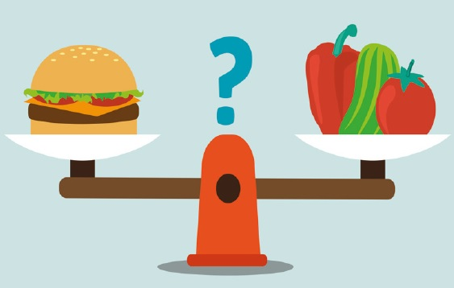**Cuál es nuestra necesidad Calórica**

La cantidad de calorías que una persona necesita diariamente varía ampliamente y depende de varios factores como la edad, el sexo, el peso, la altura, el nivel de actividad física y el metabolismo basal. No existe una cantidad única que se aplique a todos, ya que cada individuo es único.



**¿De dónde provienen las calorías?**

Las calorías que nuestro cuerpo necesita provienen principalmente de los alimentos y bebidas que consumimos. Estos alimentos se descomponen en nutrientes esenciales:

**Carbohidratos:** Son la principal fuente de energía rápida para el cuerpo. Se encuentran en alimentos como el pan, pasta, arroz, frutas y verduras.

**Proteínas:** Son necesarias para construir y reparar tejidos, además de participar en muchas funciones corporales. Se encuentran en carnes, huevos, lácteos, legumbres y frutos secos.

**Grasas:** Proporcionan energía de larga duración y ayudan a absorber vitaminas liposolubles. Se encuentran en aceites, frutos secos, aguacate, carnes grasas y lácteos.

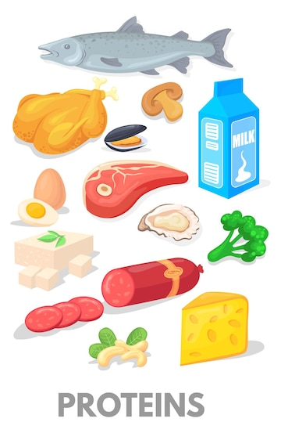

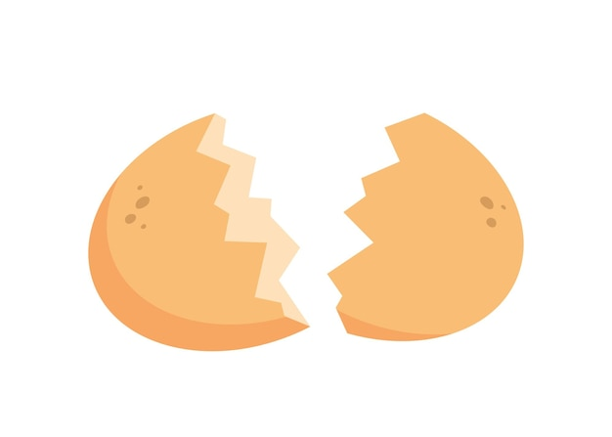**Las necesidades calóricas de una persona pueden variar significativamente dependiendo de diversos factores. Estos factores influyen en la cantidad de energía que el cuerpo necesita para funcionar correctamente. A continuación, se detallan algunas de las variables más importantes**

**Factores**

**Relacionados con el estilo de vida:**

Nivel de actividad física

Tipo de actividad física

Hábitos alimentarios

Estrés

Sueño

**Fisiológicos**

Edad

Sexo

Peso y altura

Composición corporal

Metabolismo basal

Estado de salud

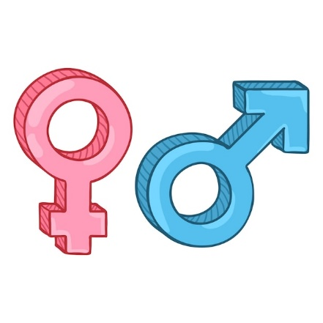

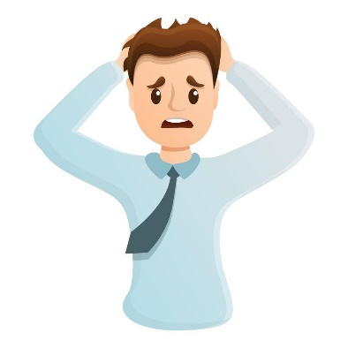

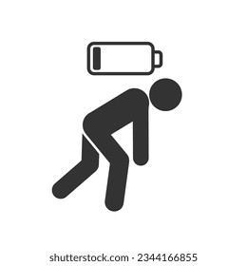

**Necesidades Energéticas Diarias**

Un puesto de trabajo ergonómico y adaptado a la contextura corporal de cada persona es fundamental para prevenir problemas de salud relacionados con el trabajo y mejorar la calidad de vida. Al invertir en un entorno de trabajo saludable, las empresas pueden aumentar la productividad, reducir el ausentismo y mejorar la satisfacción de los empleados.

**Características clave de un puesto de trabajo ergonómico:**

**Silla ajustable:**

**Altura:** Debe permitir que los pies estén apoyados en el suelo con las rodillas flexionadas en ángulo de 90 grados.

**Respaldo:** Debe ofrecer soporte lumbar y permitir ajustar la altura y la inclinación.

**Apoyabrazos**: Deben estar a la altura de los codos cuando los brazos están relajados a los lados del cuerpo.

**Escritorio ajustable:**

**Altura**: Debe permitir que los antebrazos estén paralelos al suelo y que los hombros estén relajados.

**Superficie**: Debe ser lo suficientemente amplia para colocar todos los elementos necesarios sin tener que realizar movimientos excesivos.

**Monitor:**

**Altura**: La parte superior del monitor debe estar a la altura de los ojos o ligeramente por debajo.

**Distancia**: La distancia entre los ojos y la pantalla debe ser de aproximadamente un brazo.

**Ángulo**: La pantalla debe estar inclinada ligeramente hacia atrás para reducirlos reflejos.

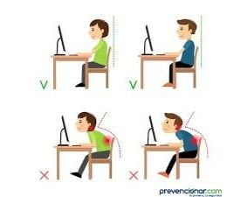

**¿Qué otros factores inciden en el logro de un estilo de vida saludable?**

**Alimentación equilibrada:**

Limitar el consumo de azúcares añadidos, grasas saturadas y sodio.

Mantener una hidratación adecuada.

**Actividad física regular:**

Realizar ejercicio de forma regular, al menos 150 minutos de actividad aeróbica de intensidad moderada a la semana.

**Descanso adecuado:**

Dormir entre 7 y 9 horas por noche para permitir que el cuerpo se recupere y rejuvenezca.

Establecer una rutina de sueño regular.

**Gestión del estrés:**

Practicar técnicas de relajación como la meditación, el yoga o la respiración profunda.

Establecer límites y aprender a decir no.

**Evitar hábitos nocivos:**

No fumar.

Limitar el consumo de alcohol.

Evitar el consumo de drogas.

**Chequeos médicos regulares**

**Salud mental:**

Cultivar relaciones sociales positivas.

Buscar ayuda profesional si es necesario.

**Entorno saludable:**

Vivir en un entorno limpio y seguro.

Estar en contacto con la naturaleza.

